ДИСЛЕКСИЯ, ДИСГРАФИЯ, ДИСКАЛЬКУЛИЯ И ЗПР — СОЦИАЛЬНЫЙ ДЕФЕКТ!!!

Почему такое кричащее название? От бессилия достучаться до властей предержащих, в руках которых находятся судьбы миллионов детей.

В ситуации несвоевременной диагностики ведущего типа восприятия и методически неправильного обучения у некоторых детей, не имеющих первичного дефекта, могут возникать социальные дефекты в виде симптомов дислексия, дисграфия, дискалькулия, ЗПР и в виде дефективно формирующихся навыков чтения, письма и счёта. Каков же выход из этого положения?

ПРОБЛЕМА

Ни для кого из педагогов не является секретом, что при переходе от дошкольного детства к школьному, происходит резкая смена ведущих: деятельности (с игровой на учебную), приобретаемых навыков (с предметно-действенных на навыки работы со знаками, знаковыми системами и понятиями), активно работающего восприятия (с наглядно-образного и эмоционального на знаково-логическое), стимульно-образовательной среды (с предметно-образной на знаковую, речевую, понятийную).

Из-за этой смены значительная часть детей, успешных в ДОУ (от 10% до 35% в разных выборках, в отдельных классах после отбора таких детей нет), после первых месяцев-лет обучения в школе выпадает из учебного процесса:

- Обучение не ведёт за собой развитие, а приводит к его задержке;

- Зона ближайшего развития отсутствует или становится зоной стресса;

- Основные учебные навыки (чтение, письмо, счёт) формируются искажённо (списывание слов по буквам, чтение-угадывание слов по первым слогам, счёт по одному на пальцах, неспособность применять правила написания и вычислений) или вовсе не формируются.

Так при существующей методической «норме» обучения у вполне здоровых и развитых детей появляются отдельные симптомы (именно симптомы) дислексии, дисграфии, дискалькулии, ЗПР, СДВГ и другие, прежде не наблюдающиеся. Но эти симптомы не позволяют отнести данных детей к детям с ОВЗ, в этом нет никакого смысла. Негласно таких детей записывают в «необучаемые» и, ставя троечки-двоечки, переводят из класса в класс.

Фактически недоработки в образовании порождают у данных детей социальный дефект, вызванный неадекватной образовательной средой и методиками обучения, не отвечающими образовательным потребностям и особенностям данных детей.

Парадокс: у детей, не имеющих первичного дефекта, школа порождает сразу вторичный, как у детей с дефектами слуха, зрения, речи, интеллекта и тд. Именно эти дети, получив в начальной школе при колоссальных усилиях психологическую травму «необучаемости» и неуспешности, теряют интерес к учёбе и пополняют группы проблемных детей.

Такое положение дел создаёт завуалированную неявную дискриминацию данной группы детей.

ПРИЧИНЫ ДАННОЙ ПРОБЛЕМЫ

👉🏻 Во-первых, основную массу неуспешных детей после первого года обучения составляют дети с ведущим художественным восприятием и ведомым, неразвитым логическим (И.П.Павлов выделял два типа ведущего восприятия: художественное, наглядно-действенное и целостно-образное, и логическое, последовательное, знаково-логическое. Сокращённо «художники» и «логики»).

Среди «отличников» подавляющее большинство детей составляют «логики», и, как исключение, дети «художники», но с хорошо развитым логическим восприятием. Такое распределение закономерно. Поскольку логическое восприятие легко работает со знаками и знаковыми системами, к которым относится чтение, письмо, счёт, вычислительные навыки, то дети «логики» оказываются в успешной и более благоприятной ситуации, чем дети «художники», которые по этим же дисциплинам становятся неуспешными и «необучаемыми».

На момент начала обучения у «художников» нет адекватного «инструмента» восприятия, чтобы успешно осваивать учебные навыки знаково-логической области.

👉🏻 Во-вторых, дошкольное образование не успевает развить знаково-логическое восприятие у «художников» в достаточной мере, а начальное школьное образование, не занимается его развитием, но построено так, что успешное освоение навыков чтения, письма и счёта рассчитано на уже развитое логическое восприятие.

И если оно не развито к началу обучения, то обучение практически неизбежно приведёт большинство «художников» к социальному дефекту (безграмотность, неспособность легко и правильно считать, читать и работать со знаками, понятиями и формулами).

👉🏻 В-третьих, существующие массовые школьные программы и методики обучения созданы «логиками» и рассчитаны на «логиков»: ребёнок «логик», просто выполняя упражнения, задания и задачки из учебника, осваивает необходимые навыки, которые формируются сами собой без особых усилий со стороны учителя и ученика.

Когда ребёнок «художник» выполняет те же самые задания и упражнения, даже в многократно большем объёме, навыки у него не формируются сами собой, а учитель не может контролировать с помощью этих упражнений и заданий процесс формирования навыков, не отслеживает каждый элемент формируемого навыка. В итоге навыки у «художников» начинают формироваться дефективно, искажённо, через сверх усилия.

Учитель же при существующих методиках организует процесс обучения, но НЕ контролирует его. Внешне организованный процесс обучения внутренне оказывается спонтанным, хаотичным, не зависящим от усилий педагога и ребёнка: повезло с восприятием — учёба будет успешной, а не повезло — запишут в ЗПР, «необучаемые», дисграфики.

👉🏻 В-четвёртых, данные дети никак не отражены во ФГОС, поэтому их нельзя отнести к детям с особыми образовательными потребностями, для которых предусмотрены особые образовательные условия, хотя им для успешного обучения именно и нужны специальные программы и методики, учитывающие их индивидуально-типологические особенности.

ПУТИ РЕШЕНИЯ ПРОБЛЕМЫ И ПРЕДЛАГАЕМЫЕ МЕРЫ:

✔ Во-первых, необходимо данных детей выделить в отдельную группу — дети с особенностями ведущего восприятия, испытывающие особые образовательные потребности, можно вернуть им старое название, что было до ФГОС 2004 года: дети с трудностями в обучении и школьной дезадаптацией.

✔ Во-вторых, внести соответствующие дополнения в существующие ФГОС по ДО и НО, наделив эту группу детей такими же правами, как и детей с ОВЗ;

✔ В-третьих, чтобы у данных детей обучение вело за собой развитие, а зона ближайшего развития контролировалась как учителем, так и самим учеником, и приводила к приращению новых учебных возможностей, необходимо в обычных школах использовать специальные методики и алгоритмы, в частности, хорошо себя зарекомендовавший алгоритмический метод обучения, разработанный в системе коррекционно-развивающего обучения именно для обучения детей с ведущим художественным и плохо развитым логическим восприятием. При этом он удачно подходит и для обучения детей с ведущим логическим восприятием.

Суть данного метода заключается в том, что детям даются готовые алгоритмы правильных действий, следуя которым, они обязательно придут к правильному запланированному результату. Фактически, алгоритм — это навык (или его отдельные большие элементы), представленный в развёрнутой пошаговой форме. Такое представление навыка позволяет даже детям с плохо развитым или неразвитым знаково-логическим восприятием осваивать его легко и успешно, параллельно развивая своё логическое восприятие. Исходя из этого, необходимо внести изменения в методику обучения студентов-педагогов, чтобы каждый молодой учитель уже владел данным методом, приходя в школу;

✔ В-четвёртых, перейти при обучении таких детей от оценивания за количество сделанных ошибок, к оцениванию через фиксацию затраченных учебных усилий и освоенных целостных навыков (умений) или их элементов. Дело в том, что у детей «художников» гораздо медленнее на первых порах формируются навыки, им приходится совершать гораздо больше усилий, чтобы сформировался навык, поэтому именно за правильно совершённые усилия, ведущие ребёнка к успеху, а не за количество ошибок надо его поощрять. НЕЛЬЗЯ этих детей перегружать и ставить им двойки лишь за то, что им не повезло с ведущим восприятием;

✔ В-пятых, ввести в ДОУ раннюю педагогическую диагностику ведущего восприятия с целью прицельного развития у детей «художников» логического восприятия и оказания им своевременной методической и иной помощи при переходе в НОО. Зафиксировать эти изменения во ФГОС.

ПРЕПЯТСТВИЯ ДЛЯ РЕШЕНИЯ ЭТОЙ ПРОБЛЕМЫ:

Увы, с данными предложениями невозможно достучаться до чиновников Минпросвещения, которые как раз и принимают решение о внесении изменений во ФГОС. Мне не удалось понять причины нежелания чиновников вникнуть в реальные проблемы реальных детей, а уважительный ответ на мои предложения по решению данной проблемы звучал так: «Вы не член экспертной комиссии!». Пока ФГОС разрабатывают только чиновники, академики и финансисты, страдать будем мы все: учителя, дети и родители.

P.S.

В России была уникальная возможность решать проблемы данных детей, когда в каждой школе и каждой параллели была возможность открывать классы коррекционно-развивающего обучения, где и проходило коррекционное, развивающее, выравнивающее и опережающее обучение детей с трудностями в обучении и школьной дезадаптацией, в том числе «художников». Сегодня таких классов практически не осталось, а в те классы, где они есть, эти дети попасть не могут чисто по формальным признакам — они не являются детьми с ОВЗ.

А происходило это так: в принятых ФГОС 2004 года (ныне пересматриваемых) данную группу детей под давлением финансистов не отразили — экспертам выкручивали руки почти в прямом смысле слова, чтобы они не упоминали данную категорию детей. Именно финансисты настаивали на том, что и так есть дети с ОВЗ и для них есть специализированные школы 1-8 типов, а выделять деньги на классы КРО в каждой школе в масштабах страны расточительно, а если что, мол, вводите инклюзивное обучение. Цель была одна — провести финансовую «оптимизацию» образования, но для этого подготавливалась законодательная база. Финансистами была проведена двухходовка: вначале ввести ФГОС, в которых ластиком стереть проблемных детей, что позволяло закрыть классы КРО, а потом принять подушевое финансирование, в котором не будет спорных вопросов дополнительного финансирования этих классов, так как таковых не будет вообще. Экономия по России была колоссальная, финансисты торжествовали...

И это позорный факт нынешнего нашего образования, когда финансисты (даже не чиновники от образования) определяют содержание образования и его стандарты, экономя на учителях, детях и их родителях. УВЫ, не образование, а финансовый сектор в приоритете у нашей верховной власти.

С уважением к читателям и их мнению. Алексей Косенко.

Психолог-педагог-дефектолог коррекционно-развивающего обучения. Методист. Автор книги «Алгоритмы обучения грамотности. Как заниматься с ребёнком, который «не вписывается» в школьную программу».

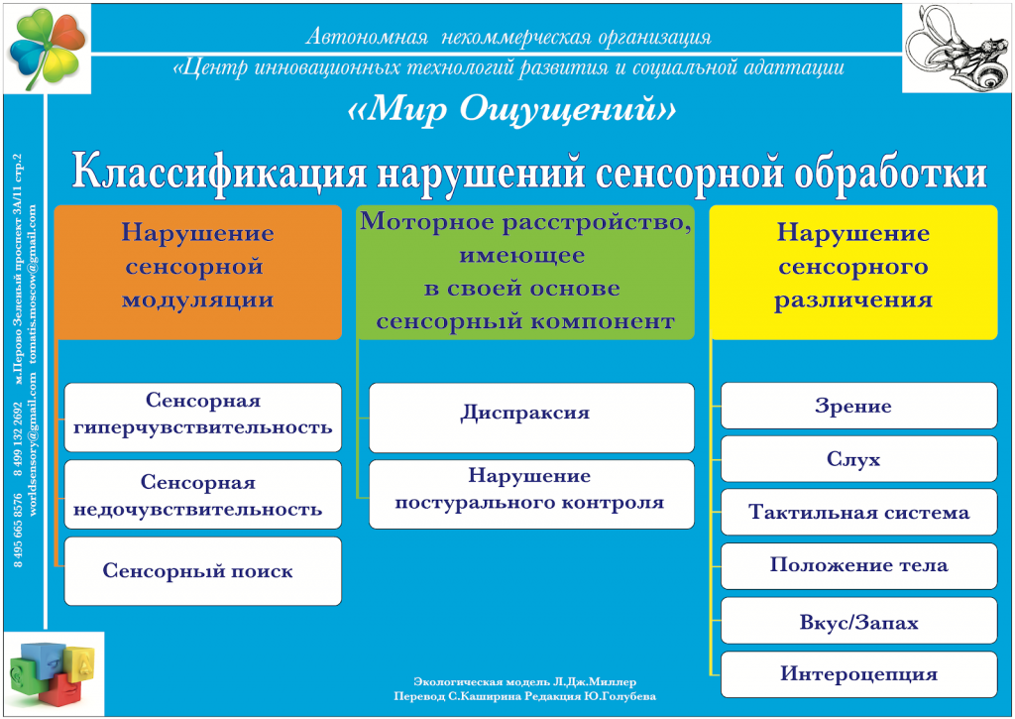

**Дифференциальная диагностика дизартрии и дислалии, диспраксии.**  
⠀⠀  
**Для понимания механизма дифдиагностики в данном случае, нам важно понимать следующие основные постулаты:  
⠀  
1️⃣ Нервные окончания аксонов оказывают трофические влияния на мышцы. Соответственно, нарушение иннервации мышцы приводит к ее атрофии, усилению распада белков, гибели мышечных волокон. Таким образом, при дизартрии мы должны найти симптомы, проявляющие описанный механизм, в противном случае – это не дизартрия  
⠀  
2️⃣ Нервная система ребенка развивается и «гибнет» не последовательно, а гетеросинхронно, в связи с чем, зачастую дифдиагностика данных нарушений затруднена не нашими «убыточными» знаниями, а коморбидностью состояний. Иначе говоря, в клинической практике у ребенка чаще всего имеется сочетание дизартрии и диспраксии (функциональной моторной дислалии по более устаревшим классификациям)  
⠀  
3️⃣ Такая коморбидность не исключает необходимость дифференциации признаков этих нарушений, так как система коррекции будет отличаться; отсутствие дифференциации системы коррекции снижает эффективность логоработы, приводя к повышению энергозатрат и ресурсов заказчика (родителя).  
⠀  
Облигатные симптомамы дизартрии:  
⠀  
✔️ Нарушения тонуса. При этом они могут быть истинно дизартрическими и псевдодизартрическими.  
⠀  
✔️ Ассиметрия мышцы в статичной позе.  
⠀  
✔️ Гиперсаливация при артикуляционной нагрузке. Наличие гиперсаливации в спокойном режиме говорит о более сложном нарушении, чем просто – дизартрия. Также может быть, например, реакцией в виду нейролепсии.  
⠀  
✔️ Большее время на автоматизацию звука, а не на его постановку, как в случае дислалии и диспраксии.  
⠀  
✔️ Расторможенные рефлексы орального автоматизма. Необходимо дифференцировать с психотичной этиологией.  
⠀  
✔️ Явления гипер или гипотрофии: излишне массивный, красный вплоть до фиолетового язык, фиолетовые сосуды под языком. Или, наоборот, чересчур бледный язык, крайне слабый венозный рисунок.**